Корректор АЧХ Линквица в маломощных УМЗЧ
Акустическое оформление громкоговорителей можно представить как фильтр ВЧ, поэтому наблюдается не только спад амплитудно-частотной характеристики (АЧХ) в области низких частот (от 12 до 24 дБ на октаву), но и соответствующее изменение фазочастотной характеристики (ФЧХ). В зависимости от добротности НЧ-головки в акустическом оформлении, может иметь место выброс на АЧХ (до 6...8 дБ на частоте резонанса головки в акустическом оформлении fc), что приводит к "бубнящему" звучанию.
Применение специального корректора с "зеркальной" относительно АЧХ громкоговорителя характеристикой позволяет не только расширить диапазон частот в области НЧ и убрать "бубнение", но и скорректировать ФЧХ, что благоприятно сказывается на верности воспроизведения звука. Эквивалентная добротность акустической системы (АС) становится близкой к оптимальной, равной 0,71.
Корректор АЧХ Линквица (рис.1) представляет собой инвертирующий усилитель, охваченный частотно-зависимой ООС с помощью двух двойных неполных Т-мостов - на входе и в цепи ОС. Входной Т-мост настроен на частоту fc, в цепи ОС - на частоту (0,25...0,5)fc.
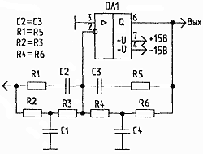
Рис.1. Корректор АЧХ Линквица
Элементы Т-мостов выбраны таким образом, чтобы постоянные времени Корректирующих RC-цепей
τ1 = R1*С2 = R5*СЗ;
τ2 = R2*С1 = R4*С4
были равны. Коэффициент усиления в области НЧ определяется отношением K_{нч} = R4/R2. В зависимости от добротности НЧ-головки в акустическом оформлении, значение K_{нч} меняется в пределах 4,5...15.
Очевидно, что при использовании корректора, УМЗЧ должен иметь соответствующий запас по перегрузке. От резисторов R1 и R5 зависит добротность Т-мостов. Параметры элементов корректора для некоторых значений добротности головки в акустической системе с фазоинвертором (ФИ) приведены в табл.1.

Таблица.1.
Добротность головки в АС с ФИ (fc=80 Гц) | R1(R5),  кОм | R2(R3),  кОм | R4(R6),  кОм | С1,  нФ | С2(С3),  нФ | С4,  нФ | Нижняя частота АС, Гц  (-ЗдБ)
1,0 | 18,0 | 12,2 | 54,1 | 566 | 47 | 128 | 0,48*fs
1,2 | 8,83 | 13,2 | 68,6 | 482 | 47 | 108 | 0,48*fs
1,4 | 2,32 | 14,0 | 61,9 | 432 | 47 | 97,5 | 0,48*fs
1,6 | 2,12 | 12,2 | 71,5 | 569 | 47 | 96,8 | 0,41*fs
1,8 | 2,65 | 23,8 | 169 | 318 | 22 | 44,7 | 0,38*fs
2,0 | 2,31 | 21,5 | 188 | 391 | 22 | 44,5 | 0,34*fs
2,5 | 2,79 | 16,7 | 242 | 646 | 22 | 44,5 | 0,26*fs
Номиналы RC-элементов должны быть подобраны с точностью ±1 %. В последней колонке дана нижняя частота громкоговорителя с корректором (относительно резонансной частоты головки fs). Для других значений частоты fc емкости конденсаторов С1...С4 пересчитываются. Например, емкость С1 равна:
С1' = С1*80 / fc
Аналогичным образом пересчитывают и остальные емкости. Можно наоборот, емкости оставить прежними, а пересчитать номиналы резисторов R1...R6.
При добротности головки 1,6 и выше характеристика корректора имеет значительный подъем на частотах 20...30 Гц. Во избежание перегрузки УМЗЧ на инфранизких частотах, на его входе целесообразно поставить дополнительный RC-фильтр первого порядка с частотой среза 30 Гц.
Для понимания работы корректора рассмотрим свойства двойного Т-моста (рис.2а).
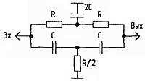
Рис.2.a. Двойной Т-мост
Он представляет собой режекторный фильтр с частотой настройки f0:
f0=1 / 2πRC .
Глубина режекции (подавления частоты f0) такого фильтра при работе на высокоомную нагрузку достигает 50 дБ. Неполный двойной Т-мост (рис.2б) имеет ту же частоту настройки, однако добротность фильтра гораздо ниже, и глубина режекции - всего 10 дБ.
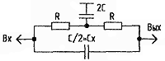
Рис.2.б. Неполный двойной Т-мост
Достоинство неполного моста в том, что он позволяет перестраивать частоту настройки фильтра изменением всего одной емкости Сх. Частоту настройки неполного двойного Т-моста определяют по формуле:
f = f0 * n^{1/2}, n = 2 * Cx/C.
Глубина режекции неполного двойного Т-моста для некоторых значений n приведены в табл.2.
Таблица.2.
n | 0,1 | 0,125 | 0,25 | 0,5 | 1,0 | 2 | 3 | 4 | 5 | 10
Глубина режекции, дБ | 1,5 | 2,0 | 3,5 | 6,0 | 10 | 14 | 17 | 19 | 21 | 26
Корректор АЧХ Линквица предназначен в основном для закрытых акустических систем, но его можно использовать и совместно с фазоинвертором.
Для определения добротности АС Q_{тс} И частоты резонанса fc потребуется любой электретный микрофон (например, МЭК-3) и предварительный усилитель с гладкой АЧХ в пределах от 10 до 10000 Гц.
Частоту резонанса fc с точностью 10...15% можно определить следующим образом. Герметизируют корпус АС, плотно закрыв отверстие фазоинвертора. Размещают микрофон в непосредственной близости (на расстоянии 2...З мм) от диффузора НЧ-головки со смещением 2/3 радиуса диффузора от его центральной оси. На АС подают сигнал мощностью 0,1...0,5 Вт. Сигнал с выхода усилителя контролируют вольтметром и осциллографом. Изменяя частоту генератора, строят АЧХ АС от 20 до 500 Гц.
Убеждаются в наличии горба на АЧХ в области fc и спада характеристики с крутизной 12 дБ/окт. ниже этой частоты.
Снимают НЧ-головку и определяют ее частоту основного резонанса в свободном пространстве fs и полную добротность Q_{тs}, например, по методикам, изложенным в [2]. После этого определяют добротность АС по формуле:
Q_{тс} = Q_{тs} * fc / fs .
Вид АЧХ и ФЧХ корректора для Q_{тс} = 1,0 показаны на рис.3, АЧХ для Q_{тс} = 1,4; 1,8; 2,5 - соответственно на рис.4...6.
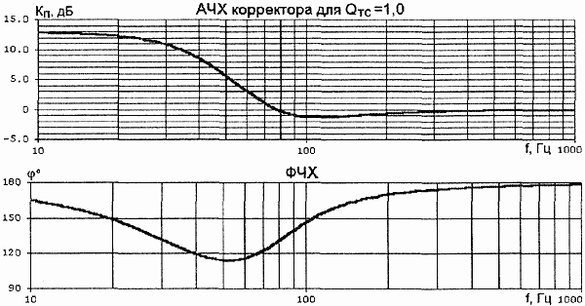
Рис.3.
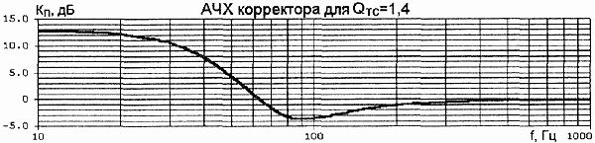
Рис.4.
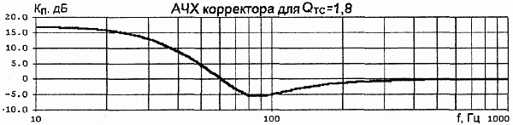
Рис.5.
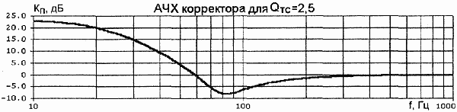
Рис.6.
Чертеж печатной платы размерами 45x49 мм для двухканального корректора показан на рис.7, сборочный чертеж - на рис.8. На плате предусмотрены места для установки неполярных конденсаторов развязки по питанию (на схеме они не показаны). В качестве операционных усилителей можно использовать микросхемы типа К544УД1 или КР140УД608.
Учитывая, что корректор может иметь усиление на частотах 30...40 Гц от 10 до 15 дБ (3...5 раз), что при использовании в маломощном усилителе приведет к его перегрузке и жесткому ограничению сигнала, необходимо принять меры для уменьшения заметности искажений. Для этой цели в последнее время все чаще используют ограничители сигнала (лимитеры) [3,4].
Возможный вариант адаптивного лимитера показан на рис.9. С помощью резисторов R4 и R5 добиваются плавного симметричного ограничения сигнала, не доходящего до жесткого ограничения при 2...3-кратной перегрузке по входу. Благодаря подключению входного делителя к источнику питания УМЗЧ, плавное ограничение будет сохраняться и при изменении напряжения питания.
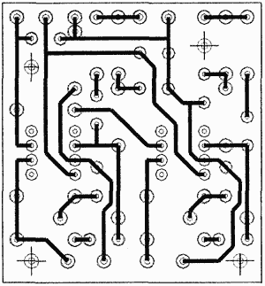
Рис.7. Печатная плата двухканального корректора
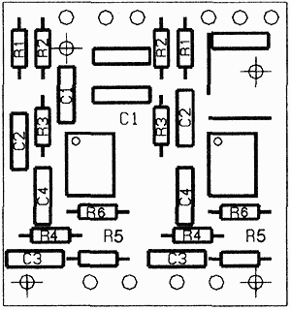
Рис.8. Сборочный чертеж
Плавность характеристики лимитера зависит от количества диодов и, в некоторой степени, от входных резисторов (чем больше номинал резистора и меньше диодов, тем жестче характеристика ограничения). Диоды желательно подобрать с близкими характеристиками.
Чертеж печатной платы ограничителя размерами 52x34 мм изображен на рис.10, сборочный чертеж - на рис.11. В качестве VT1 и VT2 можно использовать транзисторы типа КТ502Е, КТ503Е, VT3 и VT4 - любые маломощные комплементарные, например, КТ3102, КТ3107. Диоды - любые маломощные, как кремниевые, так и германиевые.
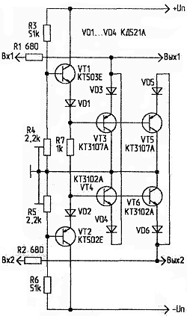
Рис.9. Адаптивный лимитер

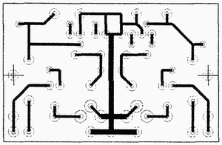
Рис.10. Печатная плата ограничителя
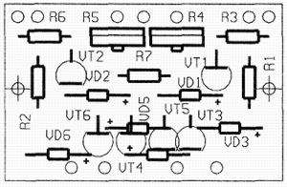
Рис.11. Сборочный чертеж
По сравнению с "жестким" ограничением, при использовании лимитера спектр сигнала обогащается гармониками более низкого порядка. Однако и в этом случае на вершинах сигнала происходит значительное уменьшение СЧ- и ВЧ-составляющих и добавление нечетных гармоник.
Для уменьшения этого эффекта разработан корректор, совмещенный с лимитером (рис.12).
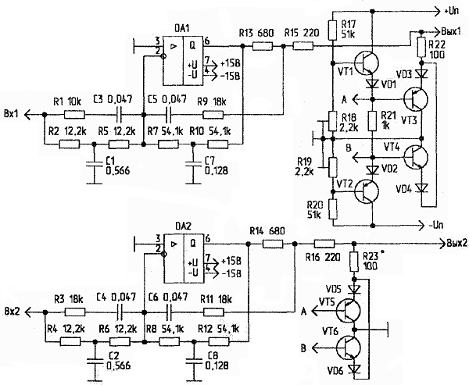
Рис.12. Корректор, совмещенный с лимитером
Чтобы увеличить плавность ограничения, вместо увеличения количества диодов введены резисторы R22 и R23, а для уменьшения ограничения СЧ- и ВЧ-составляющих последовательные RC-цепи включены в делители R13-R15 (R14-R16). Осциллограммы сигналов частотой 30 Гц (700 мВ) и 1 кГц (175 мВ) с обычным ограничителем (без делителей) и с предлагаемым показаны на рис.13 и 14 соответственно.
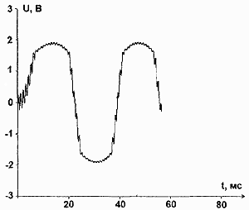
Рис.13.
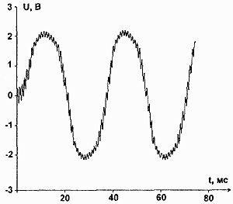
Рис.14.
На осциллограмме рис.14 по сравнению с рис.13 заметно значительно меньшее подавление сигнала частотой 1 кГц, однако уже появляются фазовые искажения. Поэтому приходится искать компромисс между степенью сохранения СЧ- и ВЧ-составляющих сигнала и дополнительными фазовыми искажениями.
Печатная плата устройства размерами 55x75 мм показана на рис.15, а сборочный чертеж - на рис.16.
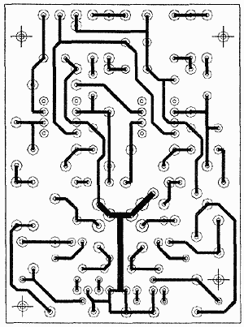
Рис.15. Печатная плата корректора, совмещенного с лимитером
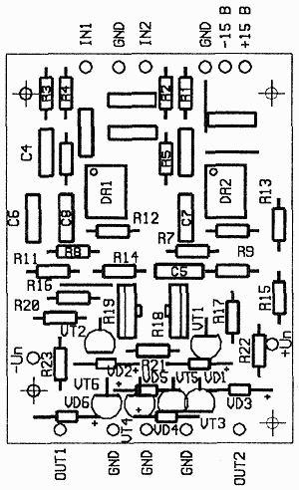
Рис.16. Сборочный чертеж
Источники
- И.Алексеев. Об искажениях частотных характеристик малогабаритных акустических систем и "глубоких басах". - Радиохобби, 2000, N5, С.59.
- И.Алдошина, А.Войшвило. Высококачественные акустические системы и излучатели. - М.: Радио и связь, 1985.
- А.Петров. Транзисторный УМЗЧ на пути к совершенству. - Радиолюбитель, 1999, N5, С.18.
- С.Агеев. Сверхлинейный УМЗЧ с глубокой ООС. - Радио, 1999, N11, С. 14.
Автор: А.ПЕТРОВ, г.Могилев
Дата публикации: 23.04.2004
Ссылка на статью: http://www.radioradar.net/radio_amator/radio_amator2004-04-23_9-11-12.php

